**RCG App Agile Specification**

Структура приложения:

* Меню
* Новостная лента
* Вакансии
* Регистрация / авторизация
* Личный профиль
* Проекты
* Бонусы
* Обратная связь
* Публикация в социальные сети
* Функционал “Check-in”
* Диалоги

**1 Этап (04/21 2015)**

1. Страница новостей и вакансий

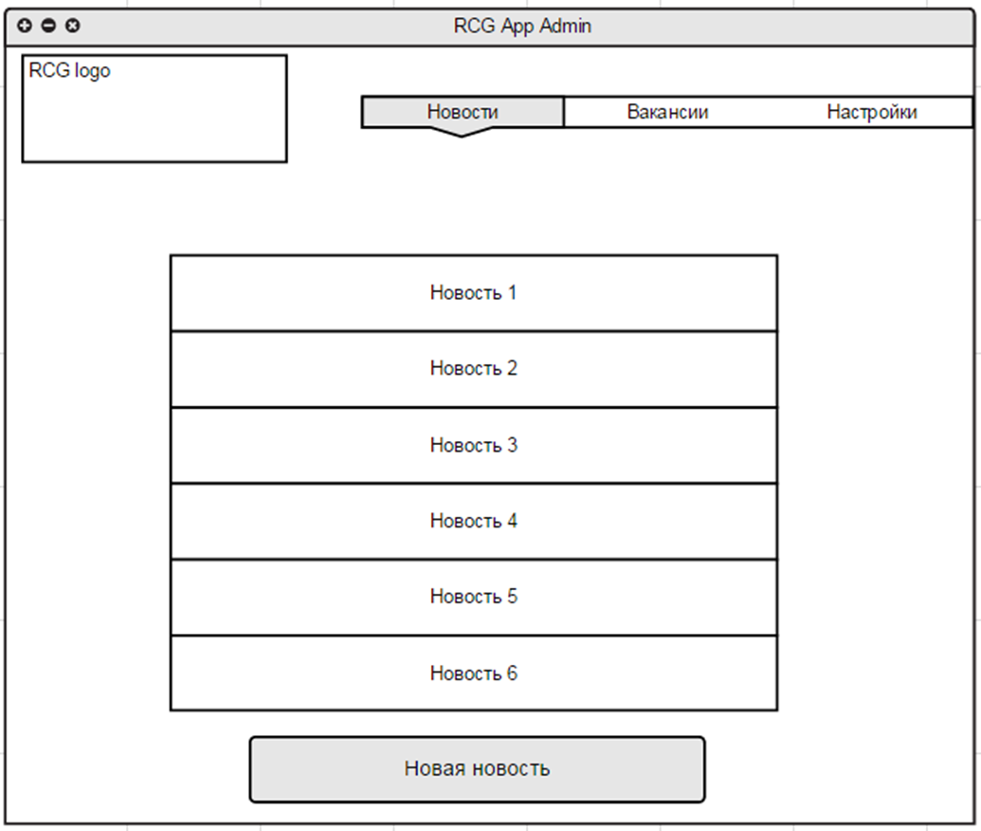

**Предназначение:** просмотр новостей и вакансий, их редактирование, удаление и добавление новых

**Функционал:** список новостей (вакансий) с возможностью выбора каждой, кнопка добавления новой новости (вакансии)

**Описание:** для каждого из типов событий (новости, вакансии) есть своя страница со списком событий. При нажатии на событие, откроется поп-ап или новая вкладка, в котором можно будет удалить его. Добавление новости (вакансии) подробнее описано в разделе 2.

*Примечание:* экран редактирования аналогичен экрану 2, однако рядом с кнопкой «Добавить» при редактировании имеется кнопка «Удалить». При нажатии на кнопку событие будет добавлено/удалено, после чего должен произойти редирект на список новостей/вакансий

*Примечание:* в списке вакансий также имеется отдельный столбец «Уведомления». В нем выводится число новых заявок «Хочу работать». Новой является любая заявка, у которой не стоит галочка и нет комментария.

1. Добавление новости и вакансии

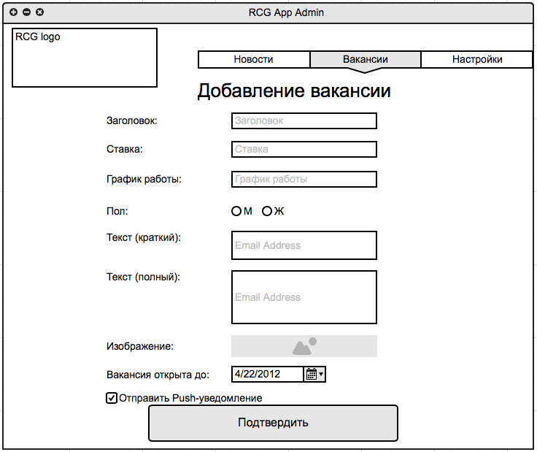

**Предназначение:** функционал для добавления новой новости (вакансии)

**Функционал:**

* Поле «Заголовок» (ограничение по количеству символов – 100)
* Поле «Ставка» (только для вакансий)
* Поле «График работы» (только для вакансий)
* Поле «Пол» (только для вакансий)
* Поле «Краткий текст» (ограничение по количеству символов – 200)
* Поле «Полный текст» (количество символов – максимально возможное)
* Кнопка загрузки изображения (проверка на формат - PNG)
* Поле «Вакансия открыта до» (только для вакансий; формат – дата). В приложении отображаются вакансии, у которых дата закрытия > сегодняшней даты
* Чекбокс «Отправить Push-уведомление». Оставляя пометку, всем пользователям приходит Push уведомление по данной новости (вакансии)
* Кнопка подтверждения

1. Модерирование заявок

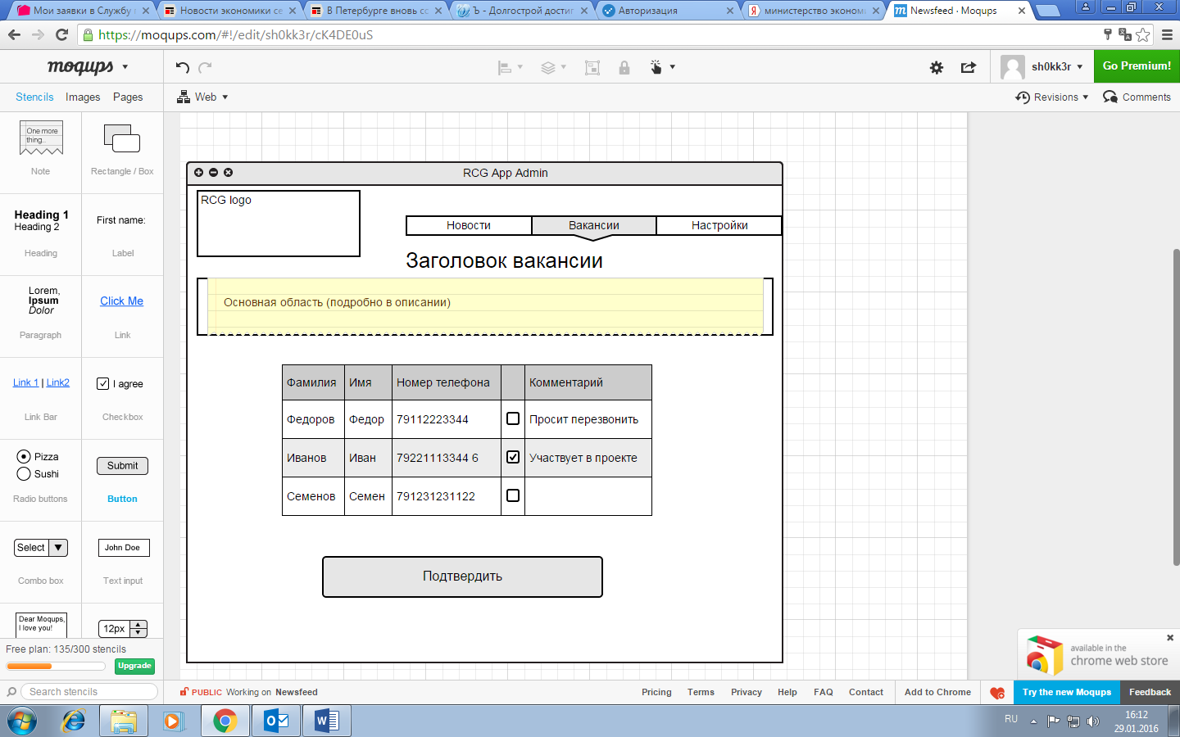

**Предназначение:** модерирование отмеченных на вакансию пользователей

**Описание:** из списка вакансий (см 1) можно попасть на страницу отдельной вакансии. Помимо функционала редактирования полей, есть также список пользователей, которые подписались на вакансию. Основная задача модератора – прозванивать пользователей и помечать галочкой справа тех, кому дозвонился.

1. Раздел настроек

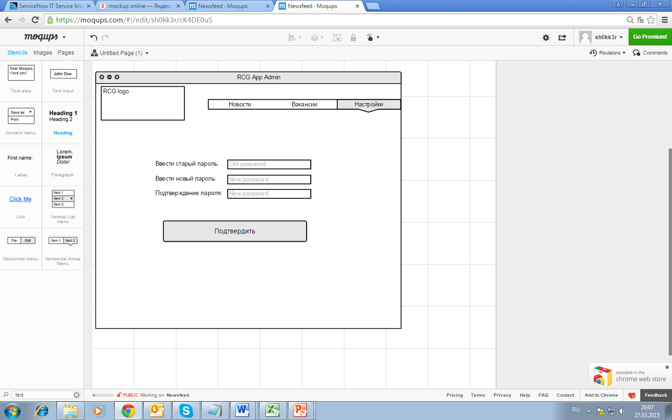

**Предназначение:** изменение основных настроек административной панели

**Функционал:**

* Поля для старого пароля, нового пароля и повторного ввода пароля
* Кнопка подтверждения нового пароля
  + При нажатии на кнопку, при удачной смене пароля, данные из формы отчищаются, появляется сообщение об удачной смене пароля. При не удачной – не отчищаются, появляется сообщение об ошибке